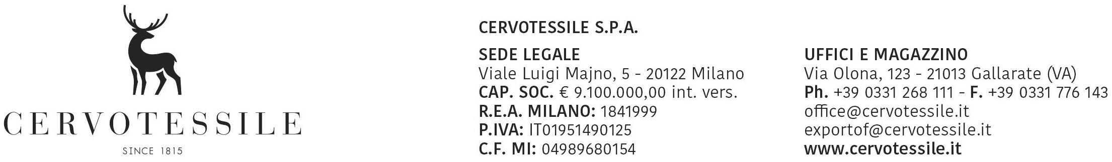

DICHIARAZIONE DI NON PERICOLOSITA’

Gallarate, 29/07/2026

Alla spett.le Avion Company Spa e a chi di competenza

Il sottoscritto OLIVETTO ARTINO dichiara che la merce descritta nella fattura nr. 19016364 del 29/07/2026 non è esplosiva, infiammabile, tossica, infettiva, radioattiva, corrosiva, ossidante e in ogni caso non è classificata come merce pericolosa (IMO) in accordo con le normative vigenti.

In fede

To Avion Company Spa and to whom it may concern

I, the undersigned OLIVETTO ARTINO declare that the material described in our invoice nr. 19016364 dated 29/07/2026 is not explosive, flammable, toxic, infectious, corrosive, oxidative, or in any way it is not classified as dangerous goods (IMO) according to current regulations.

Your faithfully

